Tävlings PM
Tävlingen anordnas i full överensstämmelse med stec nationella tävlingsbestämmelser Ansvar Den som deltar i tävling gör detta under eget ansvar och på egen risk. arrangör eller funktionär kan således inte utan vållande göras ansvariga för person‐ eller sakskador som under tävling drabbar deltagaren. Tävlingsdeltagare och funktionärer har genom sin anmälan att delta i tävlingen samtyckt till att vederbörandes personuppgifter registreras i tävlingsarrangörens dataregister samt att arrangören, inom ramen för sin verksamhet, oavsett medieform offentliggör namnuppgifterna. Stec sanktioneras som Svenska Mästerskapet i Långloppsracing och SM medaljer delas ut i samband med finalen 15 Oktober segerbankett.

Bana Linköping ( Sviestad ) www.lms.se
Adress Fordonsvägen, 589 41 Linköping
Närmaste bensinmack:
Linköping centrum inom 5 kilometer finner du samtliga stationer
Boende med stec rabatt
Box hotell Linköping med rabattkod STECRACING=15% rabatt
Hemsida
https://www.nordicchoicehotels.se/hotell/sverige/linkoping/quality-hotel-the-box/

Fredag Tider
Depåbyggande start 16,00
Teamchefsmöte klass C klockan 20,00 Konferensen 1 tr upp.
Lördag
07,30 Inskrivning och besiktning öppnar. Domartornet 1 tr upp
09,00 Test / Kval öppnar
09,30 Banan stängs
09,45 Line up samtliga team Startplattan 10 främsta kvaltiderna längst fram
10,00 Startbilen rullar för start (2 st formationsvarv) 2+4 Timmars rullar ut till depå efter 1 varv. Detta är obligatorisk och varvet räknas.
11,00 Start 4 timmars ( kvaltider avgör startordning)
12,00 Start 2 timmars (kvaltider avgör startordning)
13,00 Lunch paus (Målflagg på totalledaren)
14,00 Restart 6 Timmars
15,00 Restart 4 Timmars
16,00 Restart 2 Timmars
17,00 Målflagga ledarbilen som kört flest varv totalt.
18,30 Banketten prisutdelning börjar vid Slattefors Herrgård. Tävlingsbilar kan stå kvar på Linköping Motorstadion. Som låses mellan 00,00-06,30 Middagen börjar efter prisceremonin
https://www.slatteforsmagasin.se/
Middag biljetter https://simplesignup.se/event/194778
Frukost Lunch kaffe osv finns i depåområdet under hela dagen.
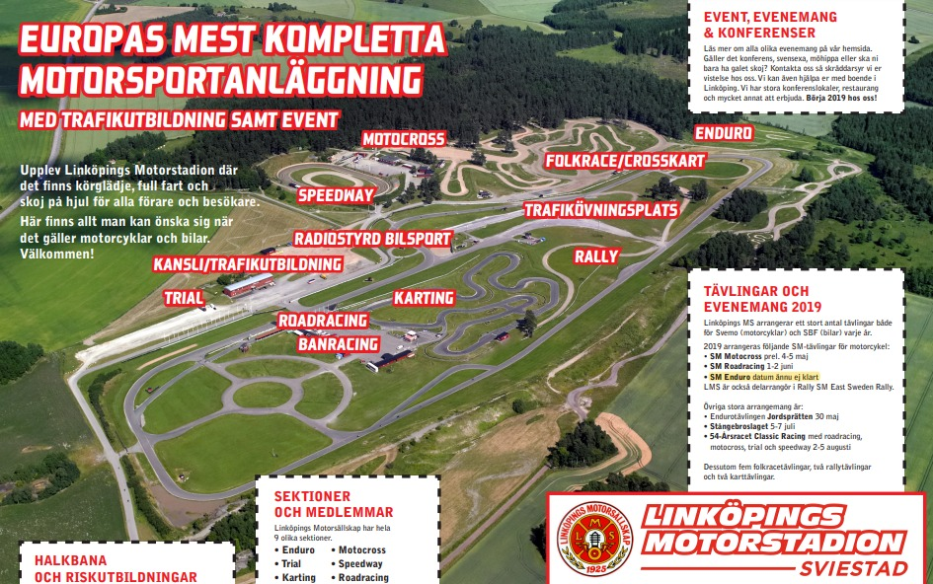Samarbete med www.linköpingmotorfestival.se

